关于ZNS的发展与优化的综述
李郅烨¹⁾
¹⁾(武汉光电国家研究中心, 武汉市 中国 430070)

摘 要 随着固态硬盘(SSD)的发展，其容量越来越大，速度越来越快。但是传统的应用于机械硬盘的块接口技术极大地限制了SSD的性能和寿命，因为SSD不支持覆盖写，并且擦除操作十分耗时，还有磨损均衡和垃圾回收等问题，这些与块接口的理念背道而驰。而Open-Channel SSD作为块接口的替代技术又走向了另一个极端，它将磨损均衡、垃圾回收等交给主机实现，给主机带来较大负担的同时也使SSD缺乏泛用性和可维护性。ZNS的出现提供了解决上述问题的可能。本文调研了ZNS SSD的发展历程，分析了ZNS SSD的实现和性能表现，并罗列了一些ZNS的优化技术，讨论了它们的技术要点，最后总结了ZNS SSD未来的发展方向和可能的优化方向。
关键词 分区命名空间；固态硬盘；日志结构合并树；键值存储；垃圾回收

A Survey of the Development and Optimization of ZNS SSDs
Zhiye Li¹⁾
¹⁾(Wuhan National Laboratory for Optoelectronics, Wuhan, China)

Abstract With the development of solid-state drives (SSDs), their capacity is increasing and their speeds are getting faster. However, the traditional block interface technology applied to HDDs greatly limits the performance and longevity of SSDs, because SSDs do not support overwrite writes, and erase operations are time-consuming, as well as wear leveling and garbage collection, which are contrary to the concept of block interfaces. Open-Channel SSD, as an alternative technology for block interfaces, has gone to the other extreme, leaving wear balancing and garbage collection to the host, which brings a great burden to the host and makes the SSD lack of versatility and maintainability. The emergence of ZNS provides the possibility of solving the above problems. This paper investigates the development process of ZNS SSD, analyzes the implementation details and performance of ZNS SSD, lists some ZNS optimization technologies, discusses their technical essentials, and finally summarizes the future development direction and possible optimization directions of ZNS SSD.
Key words Zoned Namespaces; Solid-State Drive; Log-structured Merge-tree; Key-Value Store;Garbage Collection

1 介绍
由于闪存技术的迅速发展，固态硬盘的价格越来越低，容量越来越大，正在逐渐替代传统机械硬盘成为主流的存储设备。然而，固态硬盘的一些特性不同于传统机械硬盘，它不能原地覆盖写入，必须将数据擦除然后再写入，这种特性就和传统的块接口技术产生了冲突。
块接口将存储设备抽象为一个可以以任何顺序读取、写入和重写的固定大小的逻辑数据块的一维阵列。最初引入块接口是为了隐藏硬盘驱动器介质特性并简化主机软件，它适用于许多代存储设备，并允许在存储设备接口的两侧进行重大创新[1]。然而，块接口技术却与固态硬盘的理念背道而驰。为了与块接口技术相适应，SSD需要一个闪存映射层(Flash Transaction Layer)。在FTL的帮助下，当SSD需要覆盖写入时，会先将原本的页面标记为无效，然后再从空闲页面中选择一个来写入。但是这样又会导致在操作系统中呈现的连续的逻辑页在物理上不是连续的块，因此又需要一个地址映射装置。同时，对于无效页面的处理需要垃圾回收机制，再加上闪存颗粒的擦除次数有限，还需要磨损均衡机制，这就导致SSD的管理逻辑非常复杂。
传统SSD将上述功能都放在FTL中实现，这会带来极大的开销。首先，地址转换表需要大量的DRAM来存储映射条目；其次，当为用户I/O提供服务时，GC和损耗均衡的复合效应将触发额外的SSD内部写入并导致WAF(Write Amplification Factor)问题；第三，FTL不采用性能隔离机制，并且在混合I/O配置文件下会产生严重的干扰问题[2]。Open-Channel SSD提供了一种解决方案，它将FTL的功能如磨损均衡、垃圾回收等交给主机实现，这可能提高了SSD的性能和寿命，但是这要求主机必须管理SSD之间的实现差异，缺乏泛用性和可维护性。
分区命名空间(Zoned Namespaces)是OC SSD的延续，它为解决上述问题带来了可能。ZNS SSD 将逻辑块分为一个个区域，而不是单个线性逻辑块阵列。区域的逻辑块可以按随机顺序读取，但必须按顺序写入，并且必须在重写之前先进行擦除。ZNS SSD 对齐区域和物理介质边界，将数据管理的责任转移到主机。这消除了对设备内垃圾收集的需求以及对资源和容量过度配置(Over Providing)的需求。此外，ZNS 对主机软件隐藏了设备特定的可靠性特征和媒体管理的复杂性。但是ZNS的发展也才刚刚起步，还有许多内容亟待优化。本文将首先分析ZNS SSD的特点和优势，然后将从系统软件和接口优化等方面切入，介绍ZNS目前的发展和优化情况。

2 背景
本章节简要总结了现有文献对于ZNS的特性和优势的介绍，然后介绍了ZenFS——RocksDB的一种新型存储后端，以便于展开后续关于ZenFS的ZNS的相关优化。

2.1 特性
ZNS接口是基于OCSSD和SMR HDD的经验教训构建的。它利用分区存储模型，并与之兼容，同时添加了一些功能，以利用基于闪存的SSD的特性。分区存储模型的基本构造块是区域，每个区域表示SSD的逻辑地址空间的一个区域，该区域可以任意读取，但必须顺序写入，并且为了启用新的写入，必须显式地复位。每个区域拥有一个状态机，拥有四个状态：EMPTY、OPEN、CLOSED、FULL。区域一开始处于EMPTY状态，写入时转换为OPEN状态，最后完全写入时转换为FULL状态。同时设备会对OPEN状态的区域数量进行限制，如果设备处于限制状态时强行写入新分区，就会将原来的某个分区状态置为CLOSED并释放资源。区域的写指针指定了可写区域内的下一个可写LBA，它的值在每次成功写入分区时更新，并且只在EMPTY和OPEN状态下生效。图1展示了ZNS SSD的逻辑地址空间上的布局。
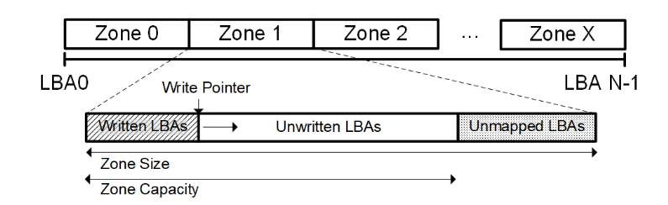
图1 存储设备的LBA地址空间内的分区，WP递增且有新的写入时需要显式复位
2.2 优势

ZNS SSD相比于块设备SSD牺牲了一定的灵活性，将更多的SSD的控制权交由了主机端，从而使得 SSD的垃圾回收的开销减少，提高了吞吐量和读写延迟。论文[1]设计了一个实验来说明了块接口的一些成本和ZNS的相应潜在好处。图2展示了实验结果，这三条线表示作为ZNS SSD(0% OP)和作为块接口SSD(以7% OP和28% OP测量)公开的相同SSD硬件的吞吐量，同时将驱动器的可用容量增加4倍。所有三种SSD都为前2TB（原始容量）提供高吞吐量，但在设备内垃圾收集开始时，数据块接口SSD的成本会导致吞吐量急剧下降。正如预期的那样，由于GC开销的减少，28% OP提供了比7% OP更高的稳态写入吞吐量。ZNS SSD通过避免设备内垃圾收集来维持高吞吐量，并通过消除过度配置的需要来提供更多可用容量。

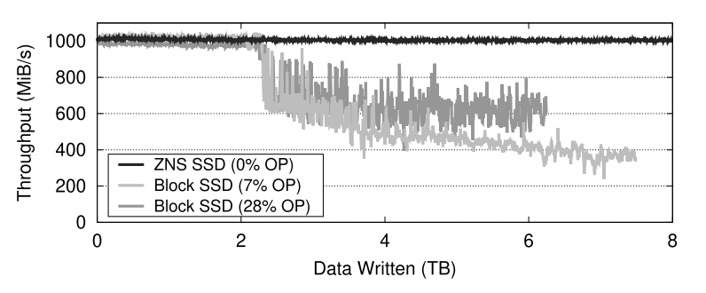
图2 对覆盖可用SSD容量四次的多线程写入工作负载进行备份，SSD原始介质为2TB，并共享相同的硬件平台
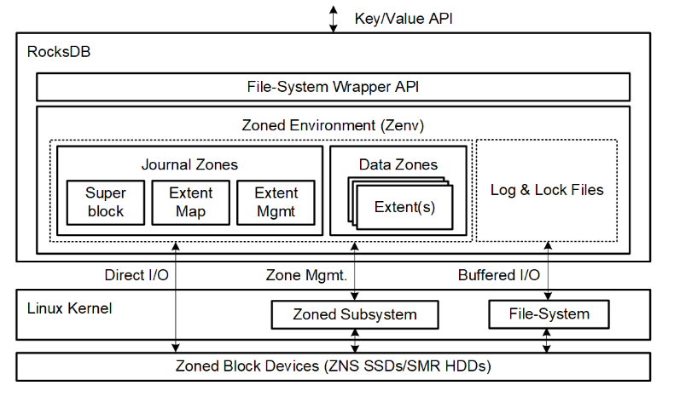
图3 ZenFS的架构
2.3 ZenFS
RocksDB是基于LSM-Tree概念的键值数据库系统，LSM-Tree这种追加写/异地更新的方式特别适合ZNS架构，因此有人将RocksDB适配到ZNS上，由于RocksDB不能运行在裸设备上，因此提出了ZenFS[1]，其作为存储后端集成在RocksDB中，RocksDB通过它与ZNS SSD进行交互。其架构如图3所示。下文将详细介绍。
日志和数据。ZenFS定义了两种类型的区域：日志区域和数据区域。日志区用于恢复文件系统的状态，并维护超级块数据结构，以及WAL和数据文件到区的映射，而数据区存储文件内容。
区段是按顺序写入数据区的可变大小、块对齐的连续区域。每个区域可以存储多个区段，但区段不跨区域。区分配和释放事件记录在内存数据结构中，并在文件关闭或RocksDB通过fsync调用请求持久化数据时写入日志。
超级块数据结构是从磁盘初始化和恢复ZenFS状态时的初始入口点。它的唯一标识符(UUID)允许用户在块设备顺序发生改变时唯一识别文件系统。
日志日报的主要工作是维护superblock和WAL以及sst和存储于zone中的extents的映射。
论文也对集成了RocksDB进行了性能评估，对比了XFS on block ssd , f2fs on block SSD , f2fs on ZNS, ZenFS这四种场景。如图4所示，可以看到fill random时的性能，四种场景差异并不大，ZenFS 相比于XFS 提高了10% 左右。但是，当进行overwrite有大量compaction进行的时候，ZenFS的调度策略就体现出了很大优势，其本身的数据文件和相同生命周期的zone一起调度删除以及ZNS底层的zone的回收和compaction的结合，使得整个基于ZenFS的RocksDB的写放大在原本compaction策略不变的情况下降到了最低，写吞吐提升了一倍多。
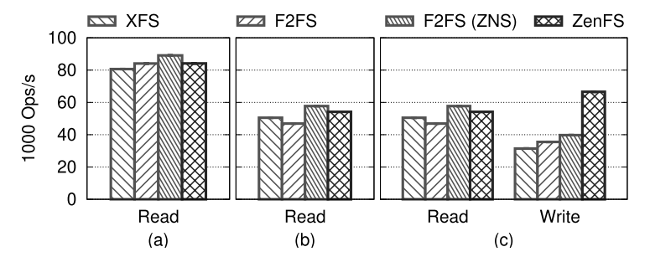
图4 RocksDB在(a)随机读取基准测试、(b)写入速率限制为20 MiB/s的读写基准测试和(c)使用具有28% OP的块接口SSD和ZNS SSD的无写入限制的读写基准测试期间读取的吞吐量。
总的来说，ZNS SSD能够从工业界的角度解决 传统SSD本身的内部实现上的问题，即GC引起的写放大——需要消耗过多内存保存LBAs和物理地址的映射，还需要OP空间进行GC。并且它能够在以前解决方案的基础上进一步提升易用性，这符合当今高速发展的硬件和其特有的软件栈相结合来发挥高性能硬件本身性能的趋势。
当然，ZNS SSD仍然有较大的优化空间，下面介绍的几个研究分别从适配ZNS的系统软件的优化与ZNS自身的优化入手，提出了ZNS的优化方案，并做出了评估。

3 ZNS系统软件的优化

本章节从多个方面总结ZNS SSD的系统软件优化，并展示优化带来的性能提升。
3.1 主机侧开销
在ZenFS中，每个区域都显示为一个仅附加文件。因此，用户应用可以经由文件接口访问分区块设备。ZenFS需要区域压缩操作，但是，它们没有任何优化技术来减少主机级区域压缩开销。论文在ZNS接口的基础上提出了一个ZNS+[3]，它多了一些命令，支持了compaction加速与compaction避免两种机制。Compaction加速是指将SSD的数据拷贝操作下放给设备层，并且SSD可以利用现有的copyback机制来减少copy开销；compaction避免是指使用thread logging机制，也就是执行覆盖写，通过这种方式可以减少有效数据迁移操作。图5和图6详细解释了这两种机制。同时论文针对传统的日志结构文件系统(Log-structured File System)，即F2FS做了改进，以支持ZNS+的新特性。在实验中，论文改进的F2FS和ZNS+ SSD组成的存储系统的文件系统性能比基于原F2FS和ZNS SSD的存储系统性能提高了1.33 ~ 2.91倍。
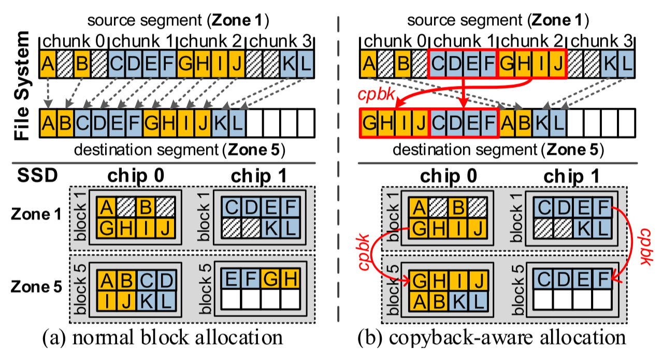
图5 支持copyback的块分配，compaction加速操作
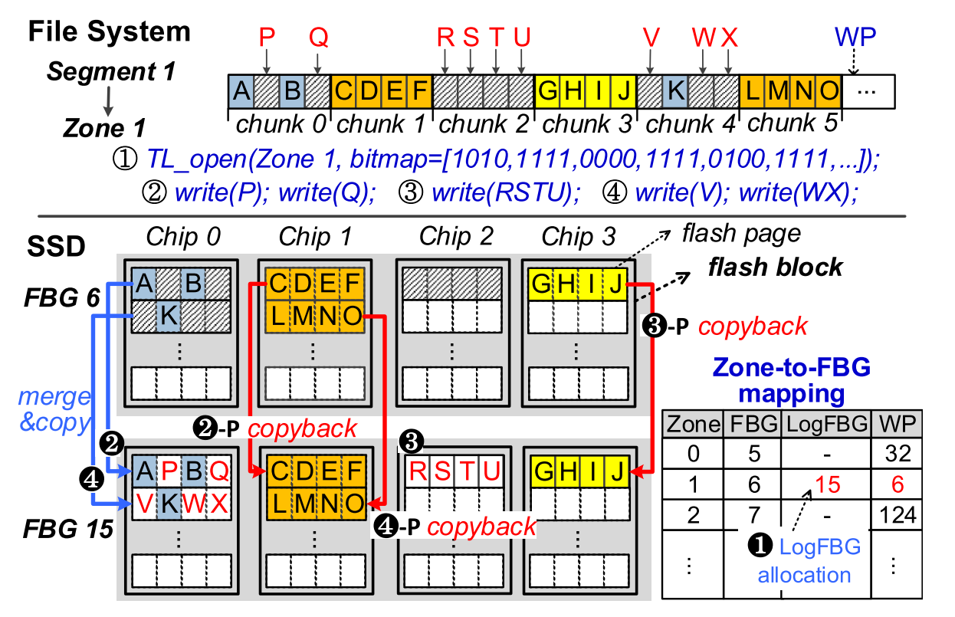
图6 compaction避免，跳过了线程日志的阻塞
3.2 GC

3.2.1 CAZA
ZenFS使用基于生命周期的Zone Allocation算法(LIZA)，将失效时间(lifetimes)相近的数据放置在同一个zone中，并在回收zone时最小化有效数据拷贝的GC开销。然而，LIZA根据LSM-tree的层次结构预测每个SSTable的生存期来分配区域，由于预测SSTable生存期不准确，因此在最小化写放大(WA)问题方面效率非常低。如图7所示，在进行compation之后，B和C需要回收，但是根据ZenFS的策略，level2层的数据都放在同一个zone中，因此在回收时，还有其他有效SSTable存在。论文观察到LSM-tree中SSTable的删除时间完全由压缩过程决定，因此提出了一种新的压缩感知区域分配算法(compaction - aware Zone Allocation, CAZA)[4]，该算法允许新创建的SSTable在未来合并后一起删除。CAZA是在RocksDB的ZenFS中实现的，大量评估表明，与LIZA相比，CAZA显著降低了WA开销。图8展示了CAZA的数据清洗效率。
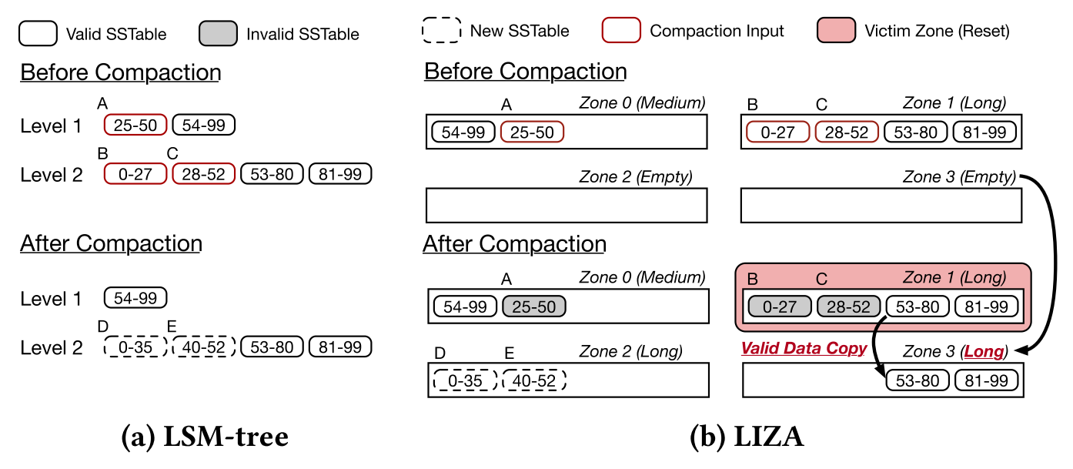
图7 LIZA的数据清洗效率
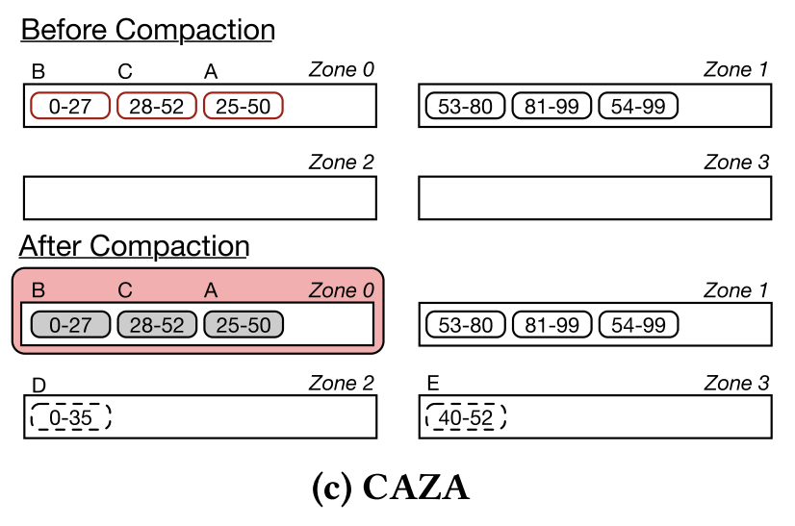
图8 CAZA的数据清洗效率（方块意义同图7）
CAZA提供的具体方案如下，因为在同一时间段执行compaction操作的SSTable的无效时间是一致的，所以将它们放在同一个zone中，从而在GC时在同一个zone的数据基本都是无效的，从而极大的减少写放大。CAZA的操作流程如下：
- 假设一个新的SSTable从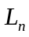开始。CAZA通过搜索级别为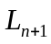的与的关键范围重叠的SSTable来构建一组SSTable (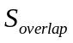)。
- CAZA寻找包含中SSTable的Zone集合。
- 将集合按照属于的SSTable的数量降序排列。
- CAZA按序从中分配zone。

3.2.2 LL-Compaction
另一种与CAZA的思想一脉相承的方法就是生命周期提升压缩(LL-Compaction)[5]。它可以通过使一个区域中的排序字符串表具有类似的生命周期来缓解空间放大，而不需要GC。论文主要面临的问题是位于不同level的SSTable分配在同一个zone中，导致zone中SSTable的寿命并不一致，无法同时失效，在进行GC时会导致写放大。并且，即使处在同一层，SSTable的寿命也不一致，当某些SSTable与目标target的key不存在交叠时，它们总是不会被用来compaction，论文称其为Long-Lived SST，如图9所示。还有一种情况，经过compaction操作之后会生成一个新的SSTable，但是紧接着在下次compaction时，这个SSTable刚好被选中（即key与目标SSTable交叠），它将很快被删除掉，论文称其为Short-Lived SST，如图10所示。
论文的主要方案是将SSTable分配到合适的zone中，进而减少gc开销。就具体实施而言，它与ZenFS的思想一致，每层的SSTable需要分配到同一个zone中，这样就使得数据热度相似。针对Long-Lived SST，在compaction时，必须轮询L+1层的所有SSTable；针对Short-Lived SST，需要为Short-Lived SST分配单独的zone。
但是论文提出的方案可能存在一定的问题，如SSTable的迁移操作可能会导致写放大；为Short-Lived SST分配zone会导致空间放大，同时处理交叠的SSTable时的split操作会生成许多小文件，导致较高的额外元数据开销。
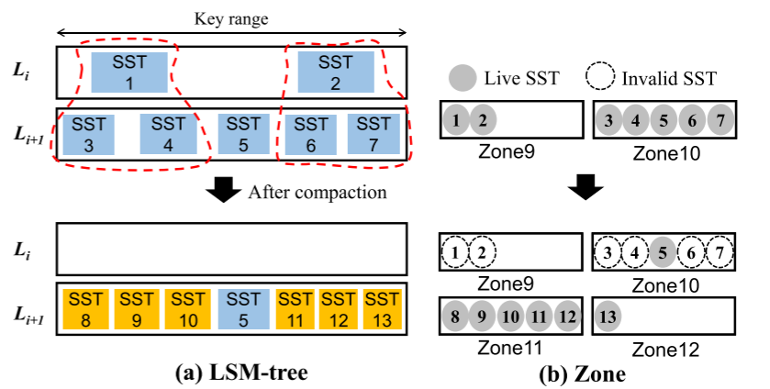
图9 Long-Lived SST的例子
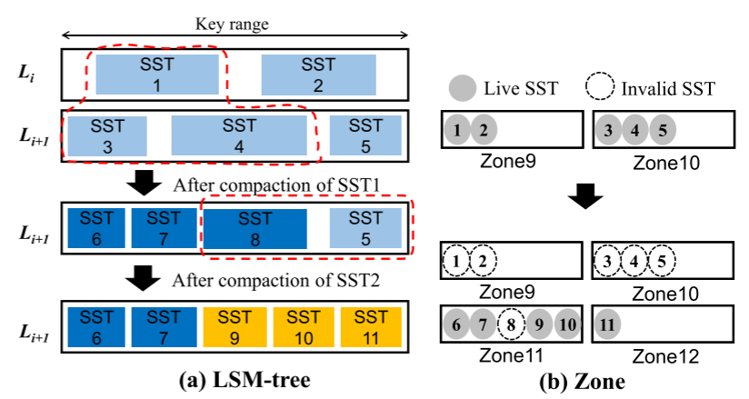
图10 Short-Lived SST的例子
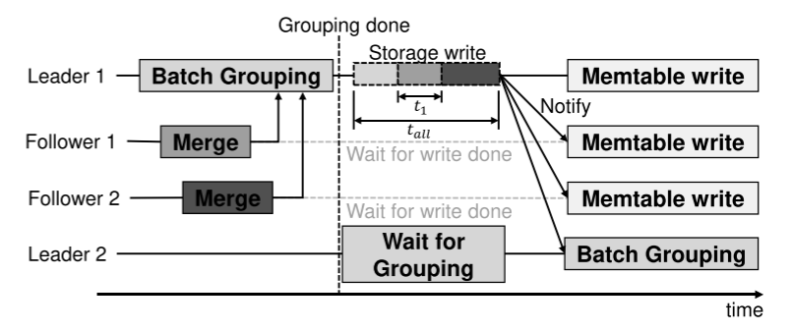
图11 RocksDB的批处理组写的原理

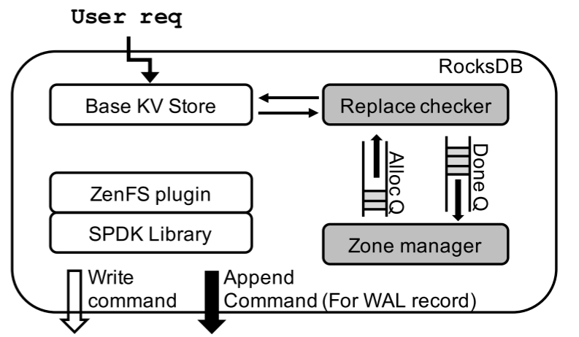
图12 WALTZ的概述

3.3 尾延迟
论文[6]认为当工作线程的数量增加时，批处理组写的同步开销是导致keyvalue存储中出现松散尾延迟的主要原因。RocksDB的批处理组写的原理如图11所示。然而，ZenFS只提供了分区接口的插件，所以批处理组写入问题仍然存在。在非ZNS设备上解决这个问题的现有解决方案，例如在SpanDB中为并行写分配LBAs的无锁分配，由于ZNS接口的限制，很难应用于现有系统，因为这将需要额外的序列化来确保写序列的一致性。
论文[6]利用zone append命令(ZNS SSD规范中最近添加的命令)来提供较短的尾延迟。通过ZNS SSD内部同步机制，有效解决了多个并行写合并过程产生的长尾延迟问题，即批处理组写。为了在并行追加期间提前写日志(WAL)文件的活动区域满时提供快速故障转移，WALTZ引入了一种用于WAL区域替换和保留的机制。最后，延迟元数据管理允许快速处理put查询，而不需要任何其他同步来支持单个append命令的无锁执行。
图12展示了WALTZ的总体结构。它包括替换检查器和区域管理器以及两个相互通信的队列。替换检查器决定何时替换WAL文件的当前活动区域，并通知处理相应的put查询的工作线程，如果该活动区域应该被替换(即，关闭当前活动区域并打开一个新的)。为了快速地管理被替换的区域，Replacement Checker使用了虚拟追加，它比zone report命令更快地找到当前区域的确切写指针。区域管理器负责保留新的空区域，这使得在工作线程为WAL文件请求一个新的区域时比ZenFS的基线区域分配机制更有效。此外，区域管理器接管区域完成和关闭操作被关闭的区域。这些操作在基线实现中花费大量时间，是工作线程的写尾延迟的主要部分。
图13展示了ZenFS和WALTZ的百分位写入延迟差异。它们的整体延迟分布显示出类似的模式，这意味着，尽管后台作业（刷新、压缩）的减少（这是增加键偏斜度的效果）实际上会影响延迟的改善，但ZenFS和WALTZ都受到同样的影响。这表明WALTZ有效地减少了同步开销，而不管密钥偏斜度如何。随着写入操作的比率增加，刷新和压缩的频率也增加。在ZenFS中，写入操作的比例增加会导致put查询之间的冲突，例如延迟批处理组写入的组合。此外，从通过刷新和压缩写入的SST文件的活动区域替换的区域的后处理暴露于区域分配，这减少了尾部延迟。WALTZ有效地隐藏了这样的区域分配开销，以防止尾部延迟的恶化。但是，如图14所示，当多个线程在单个区域同时请求append命令时，同步开销会增加。由于同步开销的特点，WALTZ受到命令之间冲突的影响，因此尾部延迟随着写入比例的增加而增加。然而，恶化的程度相对小于ZenFS，WALTZ实现了最大延迟改善2.19倍，最高可达3.02倍。
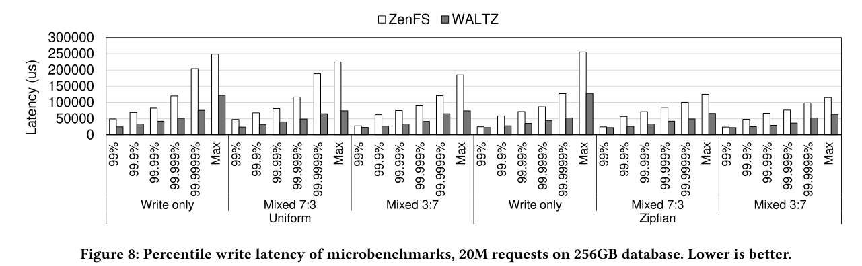
图13 ZenFS和WALTZ的百分位写入延迟差异
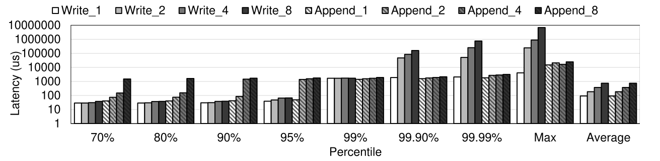
图14 Write操作与Append操作的对比
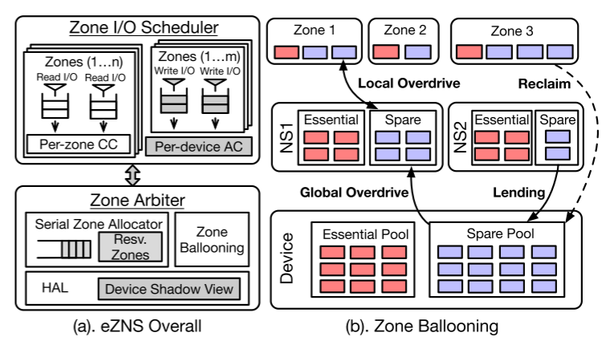
图15 eZNS的架构

4 ZNS接口的优化

上文介绍的ZNS+其实也对ZNS接口进行了优化，而本章节主要总结了为改善传统ZNS的静态和不灵活的特性而开发的eZNS[2]的实现和性能评估，相比于ZNS+，eZNS改动更多，也更具有开创性和启发性。论文的研究面向Small-Zone ZNS SSD，因为它将一个逻辑分区映射到多个可灵活分布的物理分区，可以提供更高的灵活性和更多的开放分区资源；而Large-Zone ZNS SSD以一对一的方式将逻辑分区映射到超级块，比较笨重。本章节从现有ZNS接口面临的问题、eZNS的设计思路以及实验评估三个方面进行介绍。
4.1 面临的问题
如何解决重叠物理分区带来的性能影响。当多个逻辑分区被同时打开进行写入时，ZNS SSD 控制器为它们动态分配物理分区。某个逻辑分区对应的多个物理分区可能位于同一个闪存通道或晶圆内，它们的访问无法并行化，会带来性能损失。
如何分配zone以满足多租户。Zone Striping是指同时使用多个zones并行做I/O来提升吞吐量。其中涉及到两个关键参数——stripe size指每个stripe内的单元数据大小；stripe width指并行使用的zone的个数。同时，多租户会不可避免地出现有些区域活跃而有些区域不活跃的现象，因此，如何灵活分配zone来获得最佳性能是一个值得探索的问题。
如何避免多租户访问造成的读写干扰。在多租户共享使用 ZNS SSD 时，应该提供性能隔离和公平性保障。当多个租户读的物理分区位于同一个闪存晶圆时，它们之间会相互阻塞；当多个租户同时写分区时，它们会争用 SSD 内部写缓存资源，导致性能干扰。
4.2 设计思路
论文提出了eZNS，一个弹性分区的命名空间接口，暴露了一个可预测的特性自适应区。eZNS包括两个主要组件：管理控制平面上的区域分配和活动资源的区域仲裁器，具有读拥塞控制的分层I/O调度器，以及数据平面上的写许可控制。其架构如图15所示。区域仲裁器在硬件抽象层（HAL）中维护设备阴影视图并为其他组件提供基础，同时执行串行化区域分配策略以避免重叠放置，并且通过收获机制动态缩放区域硬件资源和I/O配置；第二个是租户识别的I/O调度器，使用基于延迟的拥塞控制机制编排读取请求，并通过基于令牌的准入控制来调节写入。
串行的物理分区条带分配策略。为避免重叠的物理分区分配带来并行损失，当需要为某个逻辑分区分配闪存空间进行写入时，以原子化的方式为其分配一个物理分区条带，其中多个物理分区位于连续的并行晶圆中，而不允许在同一个晶圆出现重叠。
动态的物理分区条带膨胀策略。该策略解决的问题是，当需要为某个逻辑分区分配一个物理分区条带时，应该如何设置条带宽度。这既需要匹配负载的写带宽需求，也需要保证开放物理分区资源分配的公平性。eZNS将可同时打开的物理分区资源分为必要物理分区和备用物理分区两类。每个物理分区条带由固定数量的必要物理分区、动态数量的备用物理分区组成。必要物理分区保证所有可用的必要物理分区资源在各租户之间、以及单个租户内多个开放逻辑分区之间公平分配；动态物理分区根据负载写入所需求的条带宽度来按需分配。条带膨胀策略在不同层面有不同的特性，具体分为两个膨胀策略。
1）本地条带膨胀是指在一个租户内，当为某个开放逻辑分区分配物理分区条带时，根据历史写入带宽需求确定相匹配的条带宽度，然后，结合该开放逻辑分区的必要物理分区资源和该租户可用的备用物理分区资源生成条带。
2）全局条带膨胀策略是指允许在不同命名空间之间动态调度备用物理分区资源。如果某个租户在一个时间周期内都没有产生空间分配写入需求，那么将其备用物理分区资源均分给其余租户使用；如果该租户又开始活跃，那么从其余租户回收借出去的资源。
阻塞感知的分区读写请求调度器。论文考虑了多个读请求同时访问某个闪存晶圆产生的读干扰，以及多个开放逻辑分区的写请求争用SSD内写缓存资源带来的写干扰。对于读性能干扰问题，针对每个逻辑分区，采用基于读延迟反馈的拥塞控制策略，根据该分区的读请求处理延迟和物理分区条带宽度，动态设置读带宽限制；对于写性能干扰问题，采用基于令牌的写缓存准入策略，为每个开放逻辑分区设置写带宽限制。
4.3 实验评估
图16展示了分区膨胀策略的性能。在30-80秒期间，分区膨胀策略能够将NS 1-3三个空闲的备份物理分区暂时“借”给NS 4使用，从而提高资源利用率和总体写带宽。图17展示了基于eZNS的RocksDB在YCSB负载下，相比传统块接口ZNS，吞吐量平均提高了9.5%，尾延迟平均降低了76.3%。
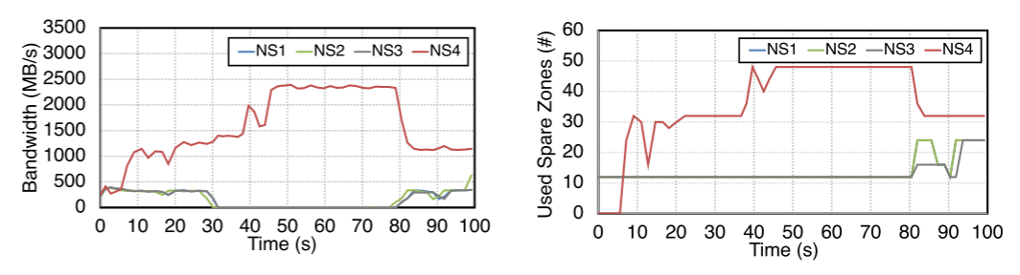
图16 分区膨胀策略的性能
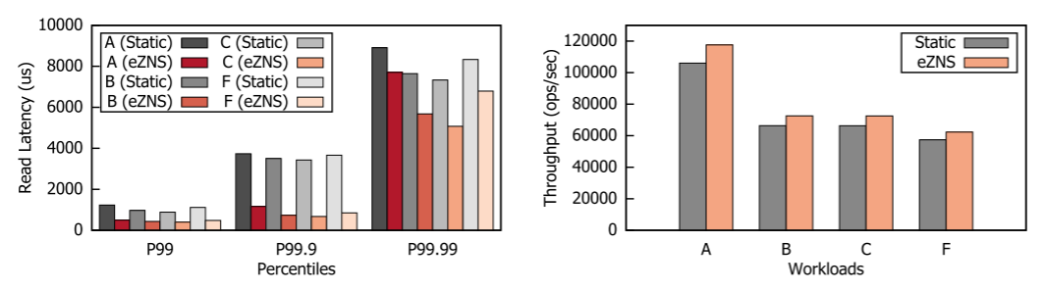
图17 基于eZNS的RocksDB的性能

5 评价与未来展望

ZNS接口为软件定义闪存和追求极致存储成本打开了一扇大门。它为SSD提供了更少的OP消耗、更优异的性能以及更长久的使用寿命。一方面，我们需要为ZNS设计更优秀、更适配的系统软件与应用软件，WALTZ提供了一个思路：使用更新更优秀的命令补充现有系统软件的缺陷；一方面，我们需要继续探索ZNS优化的可能，如eZNS，就是从小尺寸分区入手，着力于提供更加灵活高效、应用透明的分区资源。如果可以针对ZNS特性，完善相关命令，可能会更好地发挥ZNS的性能；如果可以发挥想象力，利用小尺寸分区构建大小可灵活配置的逻辑分区抽象，或者利用大尺寸分区的优势，进一步完善ZNS接口，可能会更好地发掘硬件的潜力。

参 考 文 献
- Bjørling M, Aghayev A, Holmberg H, et al. {ZNS}: Avoiding the Block Interface Tax for Flash-based {SSDs}[C]//2021 USENIX Annual Technical Conference (USENIX ATC 21). 2021: 689-703.
- eZNS
- ZNS+
- Compaction-aware
- Lifetime-leveling
- WALTZ

附录X.

*附录内容置于此处，字体为小5号宋体。附录内容包括：d详细的定理证明、公式推导、原始数据等*aaaa啊啊啊啊啊啊啊啊啊啊啊啊啊啊啊啊啊啊

